Dzień dobry, przesyłamy Państwu treści do realizacji na kolejny dzień.
Pozdrawiamy p. Ania i Monika.
Wtorek 12 stycznia
- Oglądanie albumów, czasopism poświęconych ptakom – słuchanie ciekawostek na ich temat ( załącznik 1 )
- Nazywanie ptaka ( Gawron ) przedstawionego na obrazku. Wymienianie nazw ptaków, które mają w nazwach głoskę g. ( załącznik 2 )
- Ćwiczenia dźwiękonaśladowcze. ( załącznik 3 )
- Rysowanie szlaczków po śladach, a potem – samodzielnie. Przygotowanie do nauki pisania.
- Zabawa Znamy polskie ptaki. ( załącznik 4 )
- Ptaszek gazeciuszek – tworzenie formy przestrzennej z gazet. ( załącznik 5 )

Załączniki:
Załącznik 1
Wróbel (zwyczajny, domowy) – mały, osiadły ptak pochodzący z Azji, występuje też w Eu-
ropie, Afryce, Australii i obu Amerykach, spotykany zawsze w pobliżu człowieka. Od ponad
dwudziestu lat (1995) jest objęty w Polsce ścisłą ochroną gatunkową ze względu na zmniejszającą się liczebność. Gniazdo zakłada w szczelinach budynków, pod dachami, w dziuplach,
w gniazdach bocianów; wyprowadza kilka lęgów w roku. Żyje średnio 10 lat, ale spotykano
też osobniki 20-letnie. Jest z nami przez cały rok (gatunek osiadły). Żyje w niewielkich grupach, samiec ma inne ubarwienie niż samica.

Gawron – ptak osiadły, jednak część populacji wędrowna, przylatuje w marcu, odlatuje
w październiku lub w listopadzie. W październiku lub w listopadzie przylatują do nas gawrony z zimniejszych stron, a odlatują w marcu lub kwietniu. Są to ptaki żyjące w stadach,
gniazdują w koloniach, niekiedy w miejskich parkach lub lasach. Ich gniazda przypominają
duże koszyki, ulokowane na wierzchołkach lub w koronach drzew. Ptaki często podbierają
sobie materiały do budowy gniazd. Ich pożywienie jest mieszane: rośliny, ale też owady
i ich larwy, dżdżownice, gryzonie, jaszczurki, żaby, jaja ptaków i padlina. Żerują prawie
wyłącznie na ziemi. Z roku na rok zmniejsza się populacja gawronów, dlatego podlegają
one ochronie. Gawrony żyją nawet 16 lat. Podobnie jak inne ptaki krukowate należą do
najinteligentniejszych ptaków. Bywają mylone z wronami (upierzenie czarno-siwe) lub
z kawkami (wyraźnie mniejsze).

Gil – mały ptak, coraz częściej spotykany na terenie całej Polski (dawniej tylko w górach).
Jesienią pojawiają się gile z zimniejszych stron, gdyż zima jest tam dla nich zbyt surowa.
Samiec jest bardziej kolorowy od samicy. W okresie lęgowym unika otwartych terenów,
bezdrzewnych pól, jest wtedy dość skryty i płochliwy. Jesienią tworzy koczujące stadka,
które nie są płochliwe, niekiedy żerują w karmnikach. Gniazdo zakłada w sąsiedztwie wody,
przeważnie na drzewie iglastym. Dożywa nawet do 15 lat. Żywi się nasionami drzew i krzewów. W Polsce jest objęty ścisłą ochroną gatunkową.

Załącznik 2
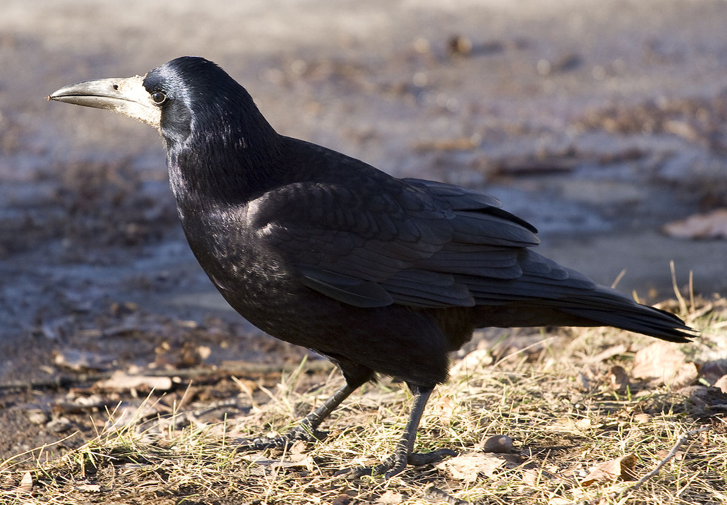

Załącznik 3
Wróbel – ćwir, ćwir, ćwir...
Gil – diu, diu, diu...
Gawron – kra, kra, kra...
Sroka – teer, teer, teer...

Załącznik 4
Rodzic wymawia wybrane głoski, a dziecko podaje, jeśli potrafi, nazwy ptaków, które się tymi głoskami rozpoczynają.
Np. s – sroka, sowa, słowik, sokół
g – gawron, gołąb
w – wrona, wróbel
d – dudek, drozd
j – jaskółka, jemiołuszka
k – kruk, kukułka, koliber
o – orzeł
p – paw, papuga
b – bocian, bączek
Załącznik 5
Zapoznanie ze sposobem wykonania pracy. (Gazety, wykałaczki, klej, brązowy lub szary karton, nożyczki, plastelina, plastry ziemniaków, gałązki).
-Formowanie kulek (mniejszej i większej) z gazet.
-Łączenie kulek za pomocą kleju.
- Wycinanie dzioba z kartonu i przyklejanie go do głowy.
-Wykonanie nóg poprzez wciśnięcie w kulkę dwóch wykałaczek.
-Przymocowanie ptaszka do gałązki za pomocą plasteliny lub wciśnięcie wykałaczek w plaster ziemniaka.
-Wypowiedzi na temat wyglądu wróbelków.
-Porządkowanie miejsc pracy

